ЖАОК бағдарламасы

Жаппай ашық онлайн курстың атауы | Әлеуметтану
ЖАОК ұзақтығы | 15 сағат
Семестрге арналған курстың тақырыптарының (дәрістерінің) реттелген тізімі | Лекция 1 ӘлеуметтануКіріспе  Лекция 2 Әлеуметтанутеориясы  Лекция 3 Әлеуметтік зерттеудің әдіснамасы, әдісі және  техникасы  Лекция 4 Әлеуметтік стратификация  Лекция 5 Әлеуметтену және бірегейлік  Лекция 6 Отбасы және қазіргі заман  Лекция 7 Девиация. қылмыс және әлеуметтік бақылау  Лекция 8 Мәдениет, Дін және қоғам  Лекция 9 Этникалық әлеуметтану және ұлт  Лекция 10 Білім және әлеуметтік теңсіздік  Лекция 11 Бұқаралық ақпарат құралдары, технологиялар және қоғам  Лекция 12 Экономика, жаһандану және еңбек  Лекция 13 Денсаулық және медицина  Лекция 14 Халық, урбанизация және әлеуметтік қозғалыстар  Лекция 15 Әлеуметтік өзгерістер соңғы социологиялық  талқылаулар
ЖАОК тілі | Казақ тілінде
Әзірлеуші университеттің толық атауы | М. Өтемісов атындагы Батыс Қазақстан университеті.
Курстың авторы | - 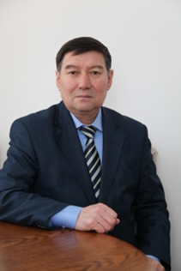  - Нуртазин Мирболат Суйеуович  - - Әлеуметтік ғылымдар БББ  - - аға оқытушы  - - Социология ғылымдарының кандидаты  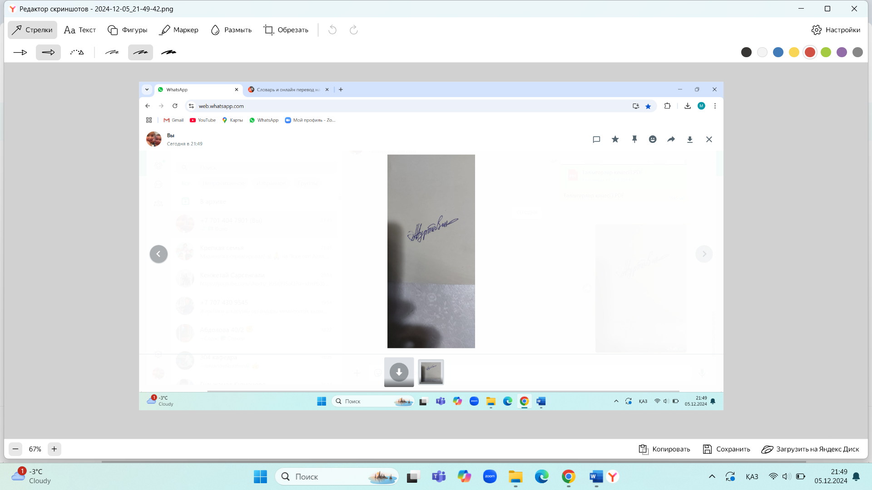
Автордың жарнамалық бейнесі | Ссылка:
Оқу нәтижелері бар ЖАОК қысқаша сипаттамасы | Курс аяқталғаннан кейін студенттер білуі керек:  - ғылымның әлеуметтік-гуманитарлық түрі немесе басқа да ғылымдар саласында қоғамдағы нақты жағдай қатынасын бағалау;  - қоғамның әлеуметтік-этикалық құндылықтарын түсіндіру;  - әртүрлі саладағы әлеуметтік қарым-қатынастың жағдайын түсіндіру; әлеуметтік және тұлғаралық қатынастар, тіл, мәдениет, саяси бағдарламалар, қоғамының әртүрлі кезеңде дамуы туралы ақпаратты нақтылау және негіздеу.  Курс аяқталғаннан кейін студенттер жасай алуы керек:  - кәсіби әлеуметтегі, сонымен қатар, қоғамдағы шиеленістерді шешуде бағдарламалар жасай алу;  - әлеуметтік маңызы бар мәселелер бойынша өз пікірін дұрыс білдіре және дәлелді түрде қорғай білу.  Игерілетін дағдылар:  - Деректерді жинау, талдау және өңдеуді жүзеге асыру қабілеті, алынған нәтижелерді талдау және мазмұнды түсіндіру.
ЖАОК бағдарламасы | (Силлабус) https://open.wku.edu.kz/

Онлайн курстың авторы _____________ Нуртазин М.С.

